АЛГОРИТМЫ УМНОЖЕНИЯ В КОЛЬЦАХ GF(2)[X]

И ПОЛЯХ GF(2^{n})
При использовании полиномиального базиса результат умножения в поле GF(2^{n}) может быть получен из результата умножения в кольце GF(2)[X] как его остаток от деления на неприводимый многочлен f(X), порождающий поле. При этом операцию вычисления остатка принято называть приведением по модулю. В данном разделе изучаются алгоритмы умножения в кольце GF(2)[X] и алгоритмы приведения по модулю. При этом многочлены представляются бинарными векторами их коэффициентов, записываемыми в порядке убывания степеней переменных, к которым относятся коэффициенты.

1.Описание исследуемых алгоритмов в кольце GF(2)[X]:

Алгоритм сдвигов и сложений
Данный метод имеет асимптотическую сложность O(n²) и напоминает алгоритм умножения чисел, который изучался в школе. Существует несколько широко распространенных реализаций данного алгоритма, каждая из которых имеет те или иные преимущества. В данной работе исследуется алгоритм сдвигов и сложений с использованием таблицы умножения. Алгоритм умножения в поле GF(2^{n}) приведен ниже:
Вход: векторы A,B длины n, для простоты полагаем что n – кратно 8, в противном случае вектору справа приписывается необходимое количество нулевых старших разрядов.
Выход: вектор res длины 2n, задающий коэффициенты произведения полиномов.
- res:=0
- i:=0
- пока i<n/8
  - j:=0
  - пока j<n/8
    - Z:=T[A_{j},B_{i}]
    - res_{i +j} := res_{i +j} ⊕Z₀
    - res_{i+j+1} := res_{i+j +1} ⊕Z₁
    - j:=j+1
  - i:=i+1

В данном алгоритме используются обозначения:
«⊕» - операция сложения восьми разрядных машинных слов по модулю 2
«T[X,Y]» - операция адресации по таблице умножения T.

Метод Карацубы
Данный метод умножения был предложен А. Карацубой в 1962.
Основу метода составляет следующее соотношение:
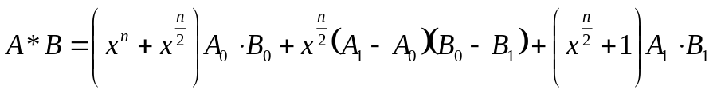, где
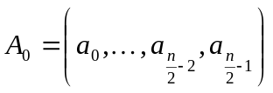,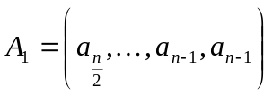
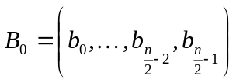,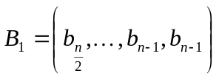.
Это соотношение дает возможность определить рекурсивный алгоритм умножения.
Вход: A,B – многочлены степени n-1 (если степени многочленов не совпадают, или не являются степенью двойки, то старшие разряды дополняются нулями до ближайшей степени двойки)
Выход: С – многочлен степени 2*n-1, который является произведением многочленов A и B.

- если степень многочлена A равна степени многочлена B и равна 1, то вычислить произведение с использованием аппаратных функций (операции логического «И») и вернуть результат.
- Иначе:
  - Выделить старшие и младшие части многочленов А и В (А₁, В₁ –старшие части, А₀,В₀ –младшие части)
  - Вычислить F₁=A₁-A₀
  - Вычислить F₂=B₀-B₁
  - Вычислить 3 произведения, рекурсивно вызывая данную функцию.
    - D=A₁*B₁
    - E=F₁*F₂
    - G=A₀*B₀
  - Записать результат в виде:
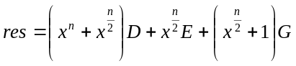

Для получения асимптотической оценки метода докажем следующее утверждение.
Утверждение: пусть a,b,c – некоторые неотрицательные числа, тогда решение рекуррентных уравнений
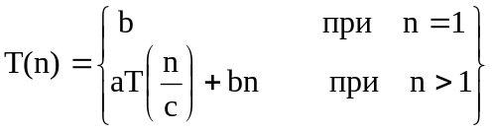
где n – степень числа с, имеет вид:
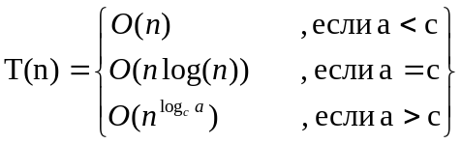
Доказательство:
Для простоты будем полагать, что n – степень числа c, тогда
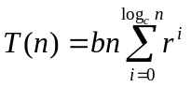 ,
где r=a/c.
Если a<c, то 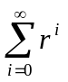сходится, и, следовательно, T(n)=O(n).
Если a=c, то каждый член ряда равен 1, а всего членов O(log(n)).
Если a>c, то
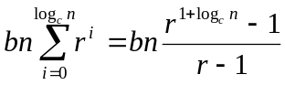,

то есть 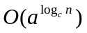 или, что то же, 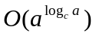.
Что и требовалось.
В частности из этой теоремы следует, что сложность метода Карацубы есть 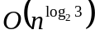.
Отсутствие арифметических операций над байтами делает затруднительным применение рекурсивного разложения для многочленов степени меньшей 8 в GF(2^{n}), поэтому данное условие используется для остановки рекурсии, а для выполнения умножения на последнем шаге используется таблица.

Совмещенный алгоритм школьного метода и метода Карацубы (комбинированный метод). В данной модификации помимо входных данных в метод умножения передается параметр, который используется в условии остановки рекурсии в методе Карацубы. Так например, если для некоторой малой степени умножаемых многочленов m заранее известно, что метод сдвигов и сложений выполняется быстрее метода Карацубы, то при умножении многочленов степени n=m*k, исходный метод Карацубы можно ускорить, используя параметр m в условии остановки рекурсии и выполняя умножение многочленов степени m более быстрым (только для этой степени) алгоритмом. В общем случае значение параметра m зависит от типа используемой в вычислениях машины, частоты процессора, объема и скорости оперативной памяти и размера кэш-памяти.

2. Алгоритмы приведения по модулю
Классический алгоритм приведения. По определению, привести многочлен a(x) по модулю многочлена b(x) значит найти многочлен r(X), такой, что
a(X)=q(X)*b(X)+r(X), где deg(r(X))<deg(b(X))
Производя вычисления, используя это определение, получим алгоритм, который заключается в выравнивании многочленов по старшему разряду и выполнении последовательности операций сдвигов и сложений. Сложность классического метода есть O(n²).

Вход: векторы A,B длины n коэффициентов полиномов-сомножителей, для простоты полагаем что n – кратно разрядности базового слова.
Выход: вектор res длины n, задающий коэффициенты полинома r(x).
- res:=A
- B:=B<<(deg(res)-deg(B))
- пока B₀<>1
  - если deg(res)=deg(B)
    - res:=res⊕B
  - B:=B>>1
- если deg(res)=deg(B)
  - res:=res⊕B

В алгоритме используются следующие обозначения:
«<<» - сдвиг в сторону старших разрядов на указанное количество разрядов,
«deg(B)» - функция получения индекса старшего ненулевого разряда вектора - операнда,
«<>» - логическая операция сравнения (если два операнда не равны, выражение принимает значение «истина»),
«⊕» - операция сложения по модулю 2,
«>>» - операция сдвига в сторону младших разрядов,

Алгоритм приведения по модулю многочлена малого веса. Данный алгоритм дает преимущество, если многочлен В, по модулю которого выполняется приведение, имеет малое количество ненулевых коэффициентов. Причем предполагается, что s коэффициентов, идущих за старшей степенью многочлена нулевые. То есть b_{deg(b(x))-1}=0, b_{deg(b(x))-2}=0,…, b_{deg(b(x))-s}=0, в противном случае алгоритм неприменим.
В алгоритме на этапе предварительных вычислений формируется два списка смещения степеней относительно старшей степени многочлена В.
Первый список задает смещение в машинных словах, а второй – смещение в битах (количество разрядов, на которое нужно сдвинуть слово с ненулевым разрядом, чтобы ненулевой разряд оказался в той же позиции, что ненулевой и разряд старшей степени многочлена). Иначе, положив, что L=(r₁,r₂,…r_{m}) – список степеней ненулевых коэффициентов многочлена В, списки сдвигов можно определить следующим образом:
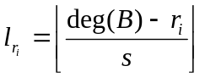, i=1,2,…m
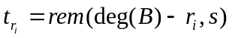, i=1,2,…m
Затем с использованием этих списков выполняется проецирование старших ненулевых слов вектора А на его младшие слова, соответствующие единичным коэффициентам вектора В, указанным в списке, и последующее сложение каждого спроецированного старшего слова с младшими.
Алгоритм заполнения списка сдвигов:

Вход: вектор В, длины n.
Выход: списки l, t смещений ненулевых элементов вектора В.
- i:=0
- j:=0
- mask:=2³¹
- пока i<n/s
  - если B_{i}<>0
    - k:=0
    - пока k<32
      - если ((В_{i})&(mask))<>0
        - если (j=0)
          - l_{j}:=i
          - t_{j}:=k
        - иначе
          - l_{j}:=i-l₀
          - t_{j}=k-t₀
        - j:=j+1
      - B_{i}:=B_{i}<<1
      - k:=k+1
  - i:=i+1

Алгоритм приведения с использованием предварительно заполненного списка сдвигов:

Вход: вектор А, длины n, степень многочлена В, списки сдвигов l, t, длины m.
Выход: вектор res длины n, задающий коэффициенты многочлена r(x)=A mod B.
- i:=1
- пока i<deg(B)
  - j:=1
  - пока j<m
    - если t_{j}<=0
      - 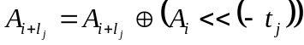
      - 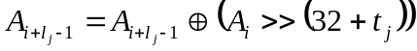
    - иначе
      - 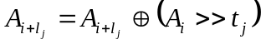
      - 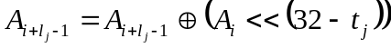
    - j:=j+1
  - A_{i}:=0
  - i:=i+1
- mask:=~0
- mask:=mask<<(32-t₀-1)
- j:=1
- пока j<m
  - если t_{j}<=0
    - 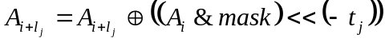
  - иначе
    - 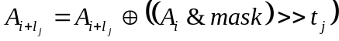
  - j:=j+1
- A_{i}:=A_{i}&(~mask)

В приведенных выше алгоритмах используются следующие обозначения:
«<<» - сдвиг в сторону старших разрядов на указанное количество разрядов,
«deg(B)» - функция получения индекса старшего ненулевого разряда вектора-операнда,
«<>» - логическая операция сравнения (если два операнда не равны, выражение принимает значение «истина»),
«⊕» - операция сложения по модулю 2,
«>>» - операция сдвига в сторону младших разрядов,
«&» - операция поразрядного логического «И»,
«~» - операция поразрядного логического отрицания.

Данный алгоритм позволяет выполнять операцию приведения по модулю многочленов определённого вида (по модулю многочленов малого веса) за пренебрежимо малое, по сравнению с операцией умножения время.

Контрольные вопросы:
- Какова асимптотическая сложность классического алгоритма умножения?
- Какова асимптотическая сложность алгоритма Карацубы?
- Какова асимптотическая сложность классического алгоритма приведения?
- Какова асимптотическая сложность алгоритма приведения по модулю многочлена малого веса (без учета сложности предварительных вычислений)?
- В чем заключается смысл совмещения алгоритма Карацубы и классического алгоритма умножения?

Литература:
- Болотов А.А., Гашков С.Б., Фролов А.Б., Часовских А.А. Элементарное введение в эллиптическую криптографию. Алгебраические и алгоритмические основы. // М. КомКнига, 2006.
- Кнут Д.Э. Искусство программирования (том 2). // М.: Вильямс, 2000.
- А.Ахо, Дж.Хопкрофт, Дж.Ульман Построение и анализ вычислительных алгоритмов. // М. : Мир, 1979.

